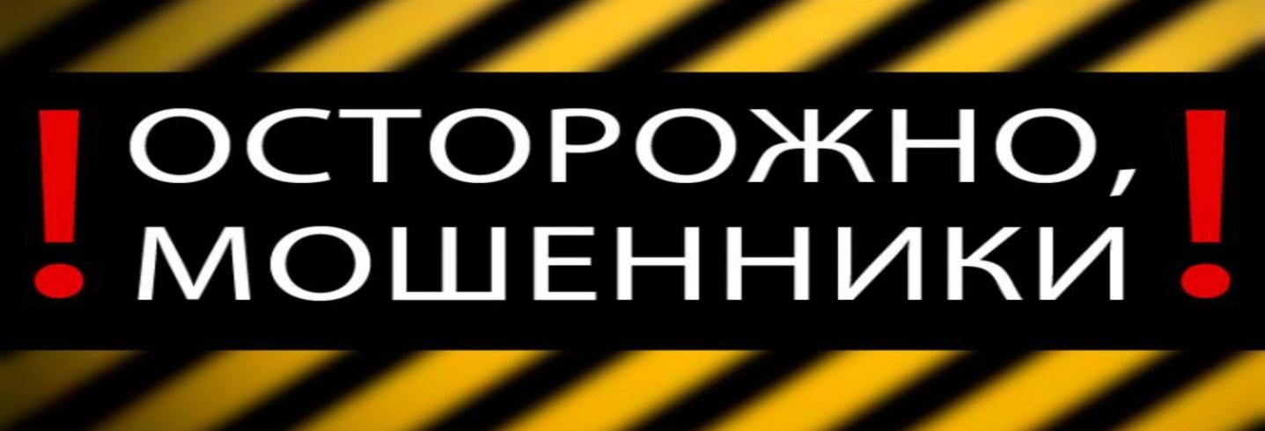
Одни из самых популярных видов мошенничества сегодня – телефонные и через сеть Интернет. Практически ежедневно люди становятся жертвами
злоумышленников. Чтобы уберечь себя и своих близких, необходимо знать и
помнить наиболее распространенные схемы присвоения Ваших денег.
ОБМАН ПО ТЕЛЕФОНУ:
Вам позвонили с неизвестного номера и сказали, что кто-то из родственников попал в беду и для его освобождения из полиции необходимо дать взятку. Помните, Вы разговариваете с МОШЕННИКОМ!
ВЫИГРЫШ В ЛОТЕРЕЕ:
Вам позвонили/прислали СМС с сообщением о крупном выигрыше и просят оплатить налоги, чтобы получить приз. Это уловка МОШЕННИКОВ.
ОБМАН ПО СЕТИ ИНТЕРНЕТ:
Не доверяйте сайтам, где перед получением товара, оказания услуг или помощи в трудоустройстве необходимо осуществить предоплату. Никогда не сообщайте пароль для входа в личный кабинет онлайн банка.
БЛОКИРОВКА БАНКОВСКОЙ КАРТЫ:
Сообщение по телефону о блокировке банковской карты – одна из излюбленных схем МОШЕННИКОВ. Они просят Вас дойти до ближайшего банкомата и перевести все свои средства на новый счет, чтобы не потерять деньги. Они уйдут к МОШЕННИКАМ!
Жертвами мошенников может стать каждый. Злоумышленники постоянно
придумывают новые схемы обмана, но в каждой из них один финал – человек теряет деньги. Обезопасить себя очень просто. Вам необходимо запомнить элементарные правила: • Обязательно перезвоните родственникам, которые, якобы, попали в беду или их знакомым.
• Не переводите деньги на другие банковские счета и незнакомые телефонные номера.
• Не сообщайте посторонним людям код карты экспресс-оплаты.
• Не вводите по указанию незнакомых людей «специальные коды» для получения приза.
• Не звоните на короткие номера.
• В любом из случаев сообщите о факте мошенничества в ОВД.
Как правило, мошенники звонят из других регионов, и уточняющие вопросы помогут Вам не попасться на их уловки. БУДЬТЕ БДИТЕЛЬНЫ!

